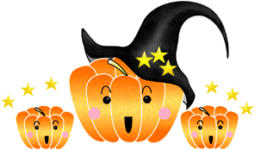


六斎市
第３２回
ハロウィン仮装大会
ステージイベント

